# Российский Университет Дружбы Народов

Факультет физико-математических и естественных наук.

Отчёт

о выполнении лабораторной работы № 12.

Программирование в командном процессоре ОС UNIX.

Ветвления и циклы.

Выполнил:

студент группы НПИбд-02-20

Танрибергенов Эльдар Марсович.

Студ. билет № 1032208074

Москва 2021 г.

Цель работы:

* Изучить основы программирования в оболочке ОС UNIX. Научится писать более сложные командные файлы с использованием логических управляющих конструкций и циклов.

Задание:

1. Используя команды getopts grep, написать командный файл, который анализирует командную строку с ключами: – -iinputfile — прочитать данные из указанного файла; – -ooutputfile — вывести данные в указанный файл; – -pшаблон — указать шаблон для поиска; – -C — различать большие и малые буквы; – -n — выдавать номера строк. а затем ищет в указанном файле нужные строки, определяемые ключом -p.

2. Написать на языке Си программу, которая вводит число и определяет, является ли оно больше нуля, меньше нуля или равно нулю. Затем программа завершается с помощью функции exit(n), передавая информацию о коде завершения в оболочку. Командный файл должен вызывать эту программу и, проанализировав с помощью команды $?, выдать сообщение о том, какое число было введено.

3. Написать командный файл, создающий указанное число файлов, пронумерованных последовательно от 1 до N (например 1.tmp, 2.tmp, 3.tmp,4.tmp и т.д.). Число файлов, которые необходимо создать, передаётся в аргументы командной строки. Этот же командный файл должен уметь удалять все созданные им файлы (если они существуют).

4. Написать командный файл, который с помощью команды tar запаковывает в архив все файлы в указанной директории. Модифицировать его так, чтобы запаковывались только те файлы, которые были изменены менее недели тому назад (использовать команду find).

Ход работы:

А)

Создал файл p1 и написал там скрипт.

Командный файл 1.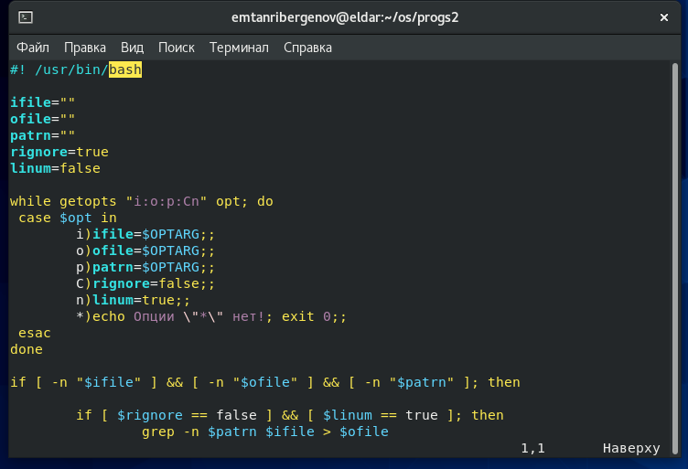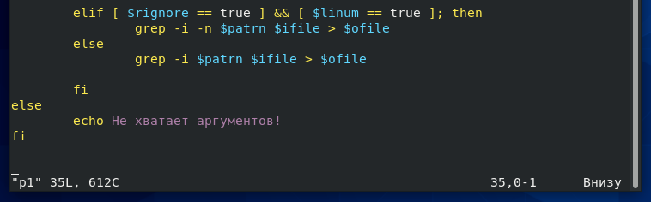

Создал два файла: файл-источник и файл, который будет содержать вывод.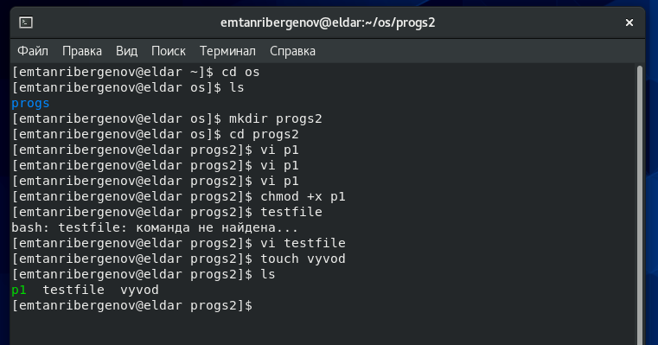

Источник заполнил отрывком текста из файла лабораторной работы.

Файл-источник.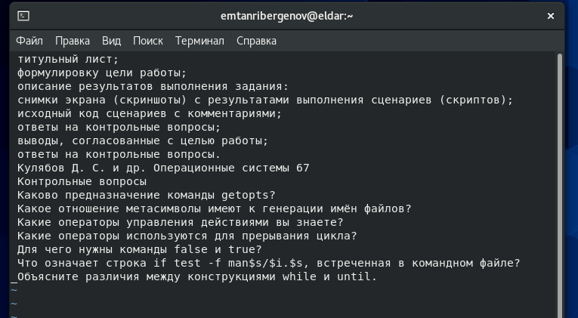

Наделил файл p1 правом на выполнение и начал испытания.

Тест 1.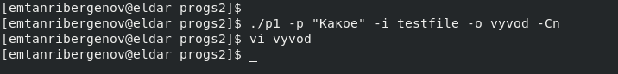

Вывод 1. 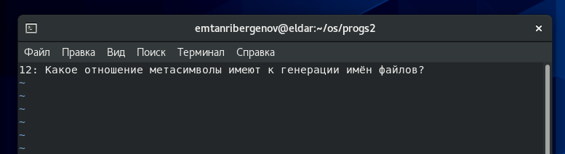

Тест 2.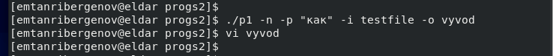

Вывод 2.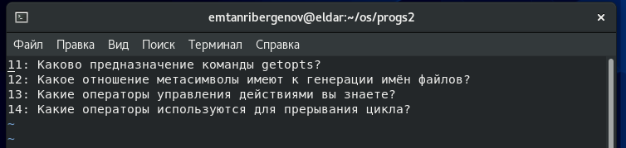

Тест 3.

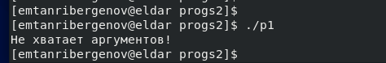

Б)

Создал файл BMRnul и в нём написал программу на си.

Программа на си.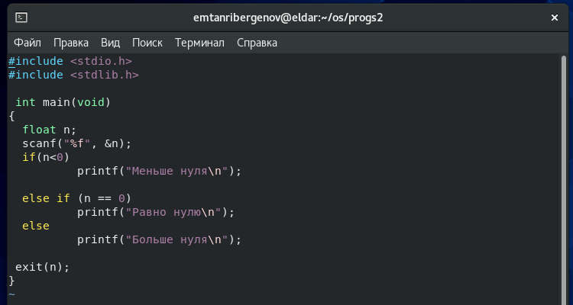

Создал файл p2 и написал там скрипт.

Командный файл 2.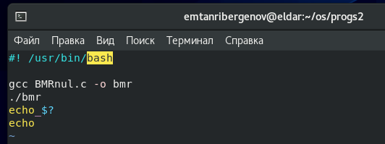

Испытание: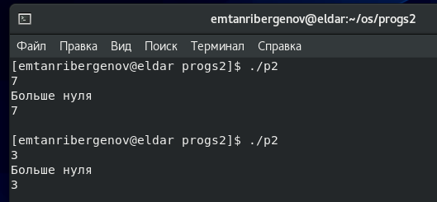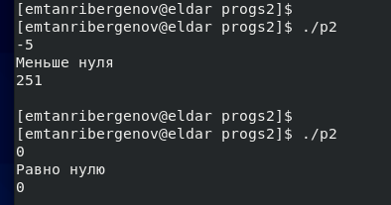

По какой-то неизвестной мне причине отрицательное число выдалось в $? не правильно.

В)

Создал файл p3, в нём написал скрипт.

Командный файл 3.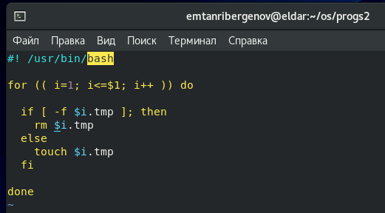

Испытание: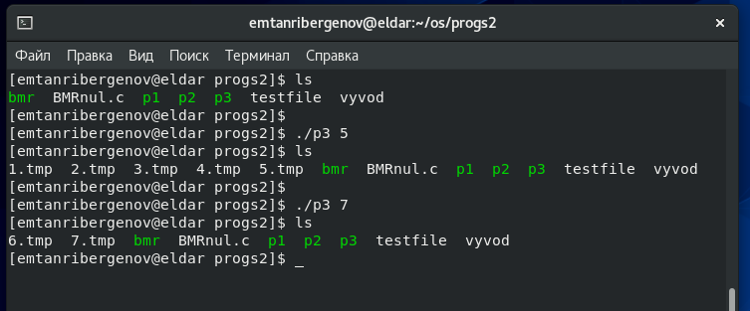

При последнем запуске командного файла с заданным количеством файлов 7, как и нужно было, произошло следующее: все существовавшие файлы от 1 до 5 были удалены, а 6.tmp и 7.tmp были созданы, т.к. не существовали ранее.

Г)

Создал файл p4, написал в нём скрипт.

Командный файл 4.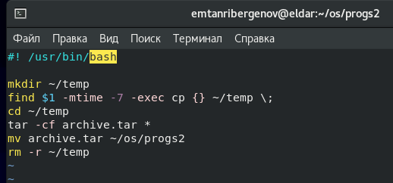

Для испытания создал директорию provdir, которую заполнил 9-ю файлами, созданными при помощи предыдущего командного файла.

Директория provdir.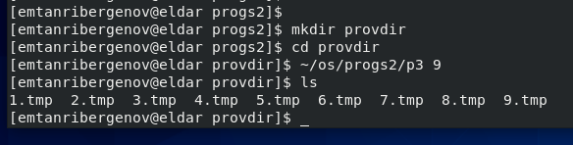

Испытание:

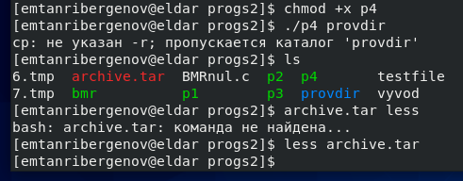

Как видно, появился архив. Просмотрю его содержимое командой less.

Содержимое архива.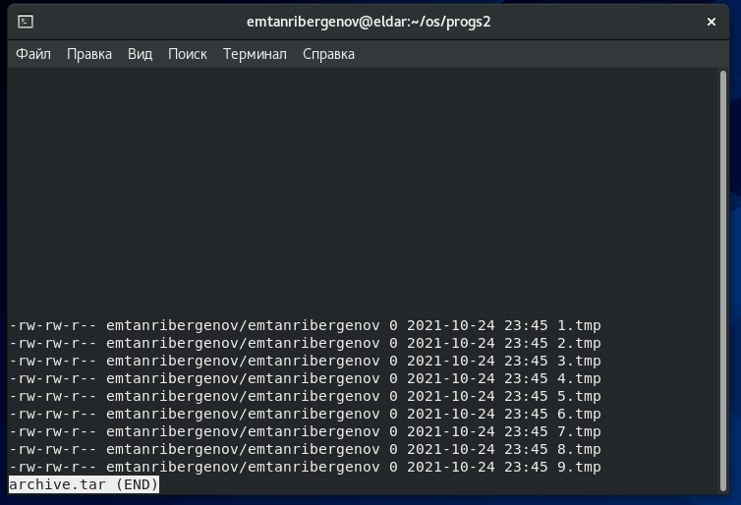

Вывод:

В результате лабораторной работы я изучил основы программирования в оболочке ОС UNIX. Научился писать более сложные командные файлы с использованием логических управляющих конструкций и циклов.